El Gobierno de la República de China (Taiwán) donará 15 ambulancias al Consejo de Cohesión Social.

El próximo miércoles 23 de junio, a las 08:30 horas, en el Palacio Nacional de la Cultura, el señor Adolfo Sun, Embajador de la República de China (Taiwán) en Guatemala, entregará un lote de 15 ambulancias a la Primera Dama de la Nación, Sandra Torres de Colom.

"Contribuyendo a Mejorar los Servicios de Salud y Atención en Caso de Emergencia", es el proyecto que ejecutan los gobiernos de Guatemala y Taiwán, y que contempla la entrega de 87 ambulancias al Consejo de Cohesión Social en el período 2008-2011, esto con miras a atender las necesidades de transporte de pacientes en los municipios más necesitados de Guatemala.

A la fecha, se han entregado 72 ambulancias al Consejo, y se espera que en diciembre próximo se entreguen 15 ambulancias más, para totalizar la donación de las 87 ambulancias del proyecto. Las ambulancias son vehículos tipo pick-up 4x4, a los que se les ha montado un camper sobre la palangana y se les ha acondicionado con otros accesorios incorporados que facilitan el traslado de los enfermos, y que además tienen características técnicas que los hacen idóneos para ser utilizados en caminos rurales que se encuentran en precarias condiciones o que son de difícil acceso.

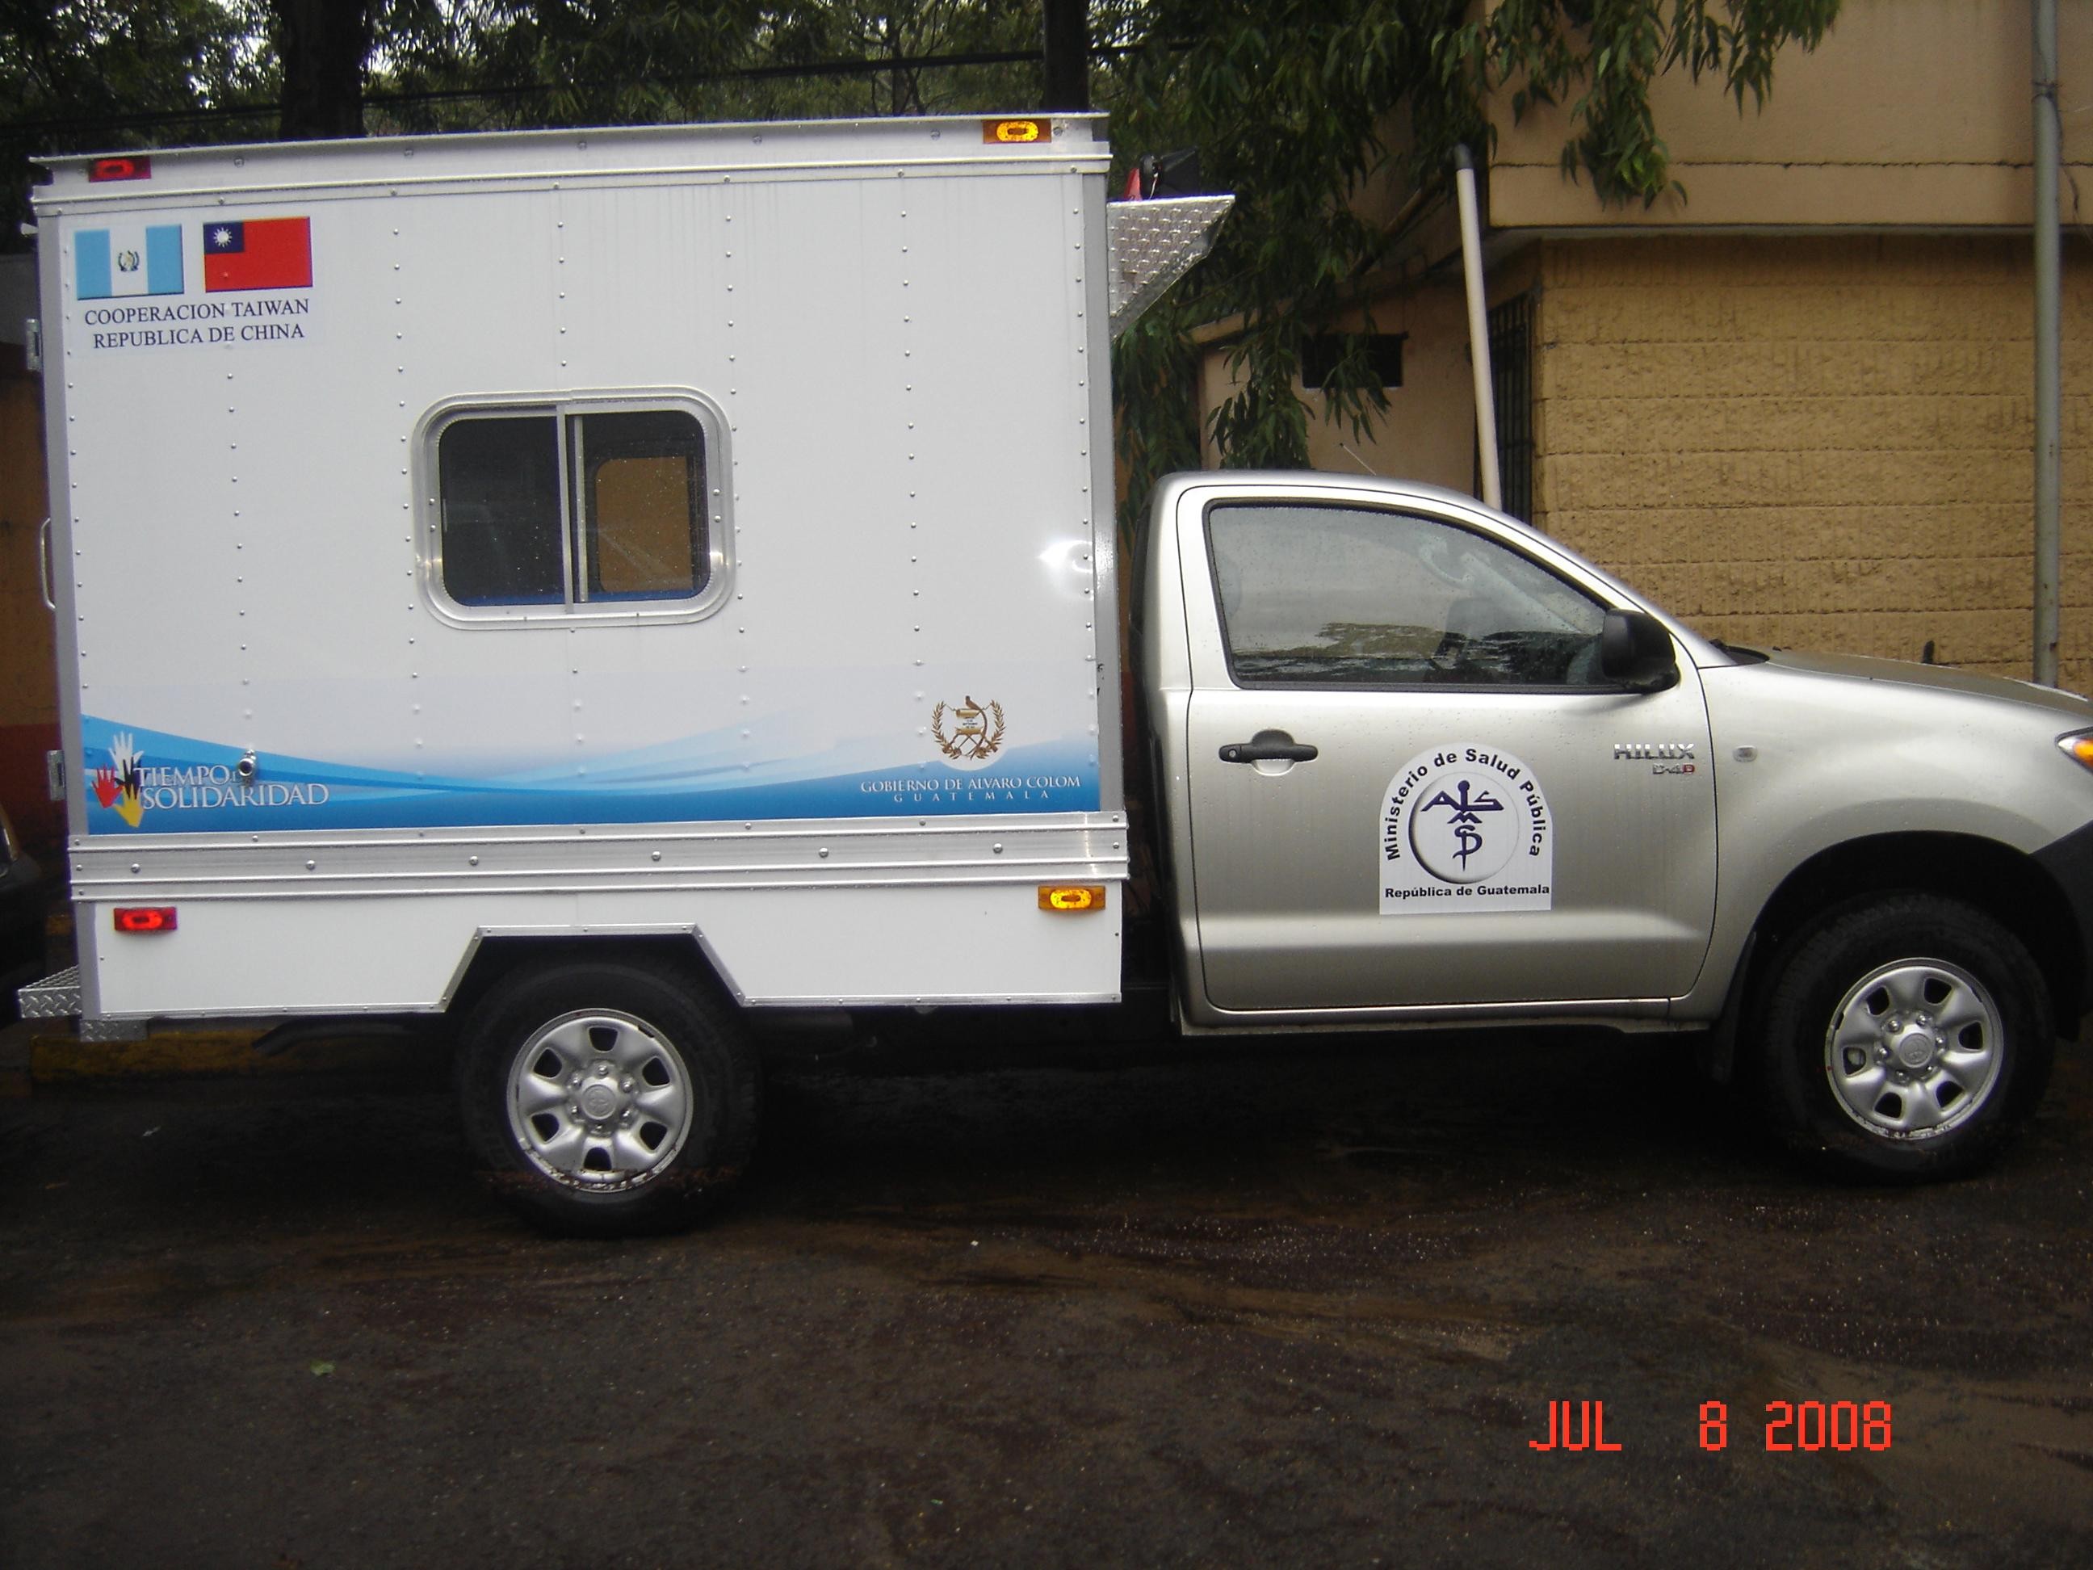

La adquisición de las 15 ambulancias y sus accesorios tiene un costo total de 2.2 millones de Quetzales, y han sido donadas por Taiwán para respaldar los programas sociales que impulsa el Gobierno de Guatemala a través del Consejo de Cohesión Social, y en especial, se busca apoyar la labor que realiza el Ministerio de Salud en el traslado de enfermos hacia hospitales y centros de salud en comunidades rurales del país.

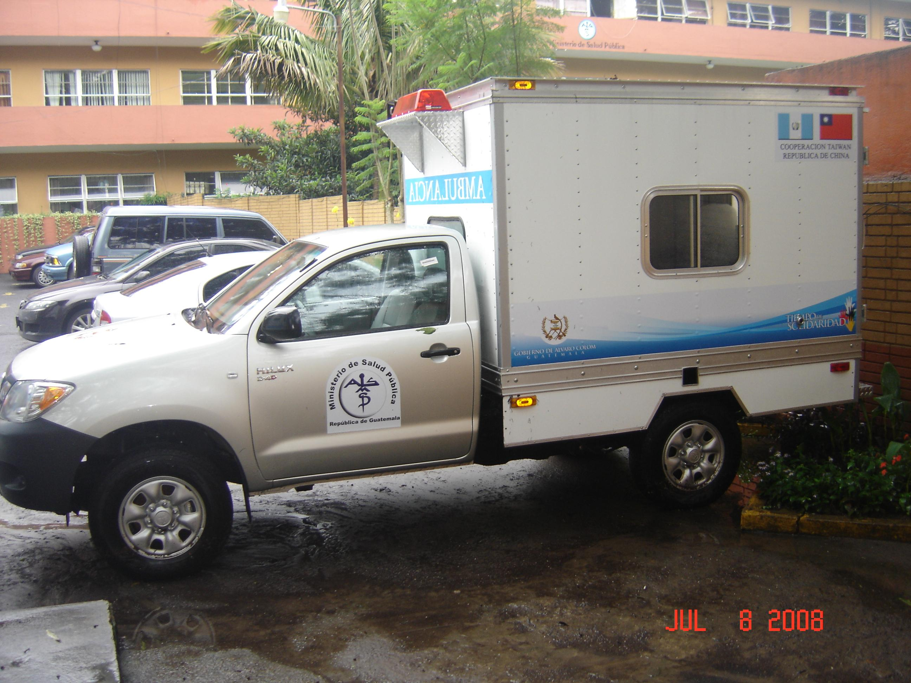

Aparte de esta donación, el señor Embajador Sun también entregará dos contenedores con materiales e insumos médicos, que el Ministerio de Salud Pública distribuirá entre 4 hospitales nacionales en Guatemala, Zacapa, Quetzaltenango y San Marcos.

Estas dos donaciones, tanto las ambulancias como los insumos médicos, son la punta de lanza del programa de ayuda que Taiwán ofrecerá a Guatemala en atención al llamado que el señor Presidente Colom dirigió a la comunidad internacional, para enfrentar a la emergencia provocada por la erupción del volcán de Pacaya y la tormenta tropical Agatha.

De esa manera, Taiwán se une a los esfuerzos de recuperación del país.

